Curso: Diseño de Base de Datos

EJERCICIOS DE MODELADO LÓGICO (1)

# AVES

Se quiere diseñar una base de datos que contenga información sobre las observaciones realizadas a ejemplares de distintas especies de aves en la región de la selva. Para ello se ha de considerar las siguientes especificaciones

Cada especie de ave se identifica por su nombre científico. Se desea conocer su nombre vulgar y una breve descripción de las características más importantes que la diferencian del grupo ornitológico al que pertenece.

Los grupos ornitológicos clasifican las especies según sus similitudes estructurales, por ejemplo, el grupo de las zancudas se caracteriza por tener patas largas y pico largo. Por lo tanto para cada grupo guardaremos información acerca de las patas, los dedos y el pico.

Cada especie de ave esta siempre asignada a un solo grupo ornitológico.

Existen asociaciones ornitológicas de las cuales se quiere saber su nombre, la dirección y el teléfono.

Cada una de estas asociaciones consta de un grupo de personas, los observadores, que son los que realizan los avistamientos de las distintas especies. De los observadores se requiere su código de observador, su DNI, el nombre completo y la dirección. Un observador solamente puede estar inscrito en una asociación.

Las zonas de observación tienen un código de zona que es único. También se quiere saber el nombre de la misma, la provincia a la que pertenece, y el tipo (si es laguna, río, zona pantanosa, etc.). En cada zona se encuentra por lo menos un observador, y si existe más de uno en la misma zona podrían ser de la misma o de distintas asociaciones ornitológicas. Cada observador está asignado a una determinada zona (y solo a una).

También se desea guardar información acerca de la fecha en la que el observador divisa una determinada especie, teniendo en cuenta que estos solamente registran el primer avistamiento de cada especie por día. Es decir, si en un día un observador divisa una especie en la mañana, en la tarde y luego al anochecer, solamente registra un avistamiento. Esta información es muy importante para controlar las especies de aves que existen en nuestra selva, y por tanto tendremos que guardar las observaciones, aunque los observadores ya no se encuentren activos.

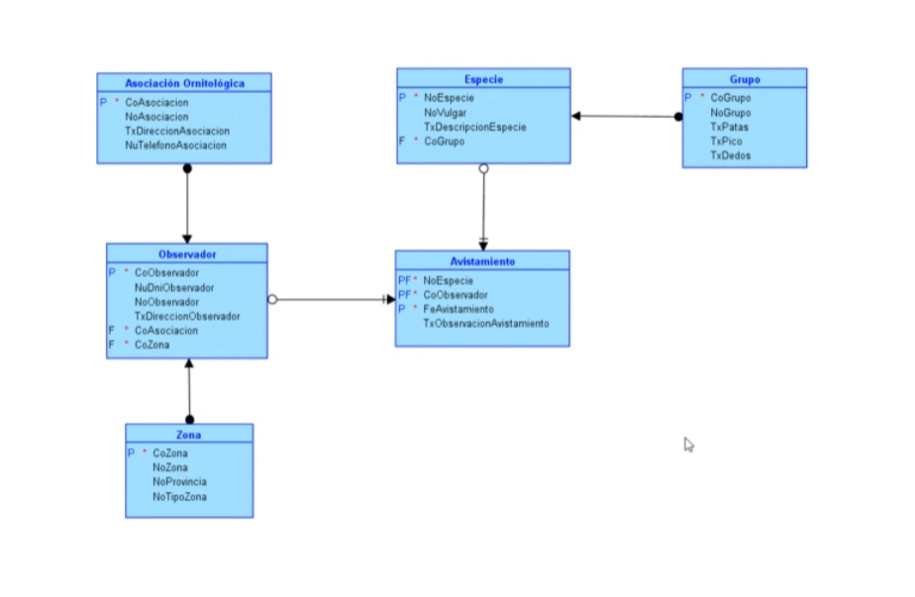

# PINACOTECAS

El Ministerio de Cultura desea mantener información acerca de todos los cuadros que se encuentran en las pinacotecas peruanas y toda la información relacionada con ellos.

De cada pinacoteca se desea saber el nombre (que se supone único), la ciudad en que se encuentra, la dirección y el área en metros cuadrados que tiene.

Cada pinacoteca tiene una serie de cuadros de los que se quiere guardar su código, nombre, medidas, fecha en la que fue pintado y técnica usada para pintarlo.

Cada cuadro es pintado por un determinado pintor (nombre, país, ciudad, fecha de nacimiento y fecha de fallecimiento). Un pintor puede tener a otro como maestro; a su vez un maestro puede serlo de varios (o de ninguno).

Los pintores pueden pertenecer o no a una escuela, de la que se desea saber en qué país y en qué fecha apareció.

Los pintores pueden tener también uno o varios mecenas que los protegen (nombre, país, ciudad de nacimiento, fecha de nacimiento y muerte y fecha en que se inicia y termina el mecenazgo con cada pintor). A su vez un mismo mecenas puede serlo de varios pintores. Se desea recoger la relación que existe entre un pintor y sus mecenas.

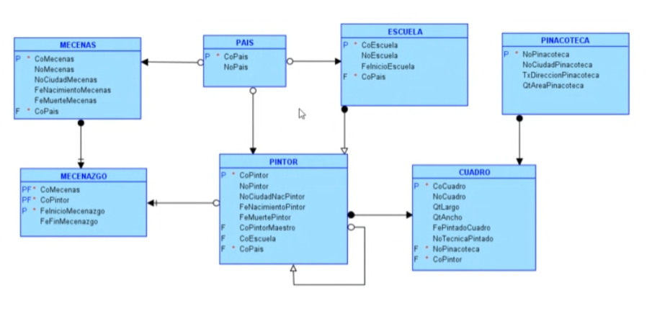

# CONSULTORA DE SISTEMAS

Una empresa que se dedica a la consultoría y desarrollo de sistemas de información tiene una organización matricial/flexible:

Existe una jerarquía organizacional (organigrama) permanente. En esta primera jerarquía permanente cada persona tiene un jefe de nivel superior.

La consultora desarrolla proyectos para sus clientes. Un proyecto es un trabajo que realiza la empresa para un determinado cliente, tiene una fecha de inicio y una de finalización.

Pero para la optimización de recursos humanos invertidos en los diferentes proyectos que tiene la empresa, cada proyecto tiene su propia organización (usando el mismo personal permanente, de allí lo flexible). Así, los empleados que trabajan en los proyectos desempeñan cargos tales como jefe de proyecto, analista, asegurador de calidad, desarrollador, etc., de acuerdo a lo que sea necesario.

La empresa tiene la política de, una vez finalizado cada proyecto, tomar una encuesta a un representante del cliente para que éste otorgue un puntaje al proyecto y uno a cada participante de la empresa consultora.

Con el mismo objetivo de no descuidar la calidad del servicio, al finalizar cada proyecto cada persona que participó se somete a una evaluación por su jefe y otra por uno de sus subordinados en el proyecto (si tiene más de uno, se elige uno al azar). Estos puntajes sirven para promociones en la “organización permanente”.

Asimismo. cada año toda persona es evaluada por su jefe y por todos sus subordinados en la organización permanente y estos puntajes también son considerados para los ascensos.

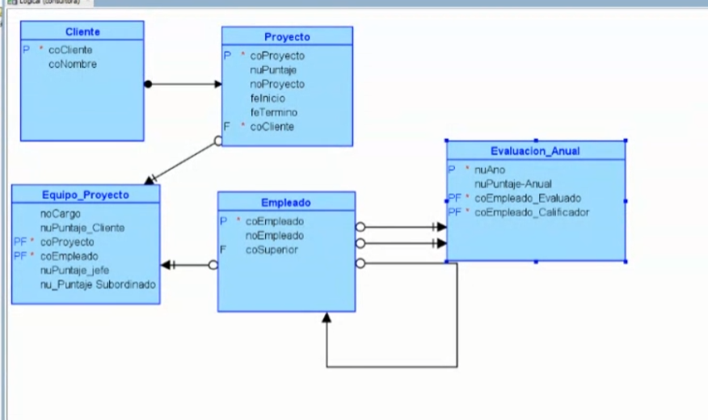

# CORRUPCIÓN

La asociación internacional “Voto Blanco” tras una larga investigación ha logrado obtener valiosa información acerca de los numerosos casos de corrupción que se están presentando en un país “imaginario”. Para tener esta información ordenada y accesible va a preparar una base de datos donde almacenarla.

De cada caso de corrupción se desea saber su código, el nombre por el que se le conoce, fecha en que se denunció, una breve descripción y la cantidad estimada de millones de dólares que se ha desviado.

Cada caso es investigado por un juez, del que se desea saber su nombre, dirección, número de colegiatura y fecha en que asumió la investigación.

En cada caso hay una serie de ciudadanos implicados, cada uno de ellos con un cargo principal determinado en el momento en que se produjo el caso. De cada uno de ellos se desea saber su nombre, dirección, DNI y patrimonio.

Estos ciudadanos pueden o no pertenecer a un partido político determinado, y a veces desempeñan un puesto en él. De cada partido se desea conocer su nombre, dirección de la sede central y teléfono.

Cada caso de corrupción es descubierto por un medio de prensa (nombre, dirección y tiraje, si es impreso). Cada medio de prensa puede tener o no una afinidad con un partido político, y un partido puede tener afinidad con cero o varios medios de prensa.

